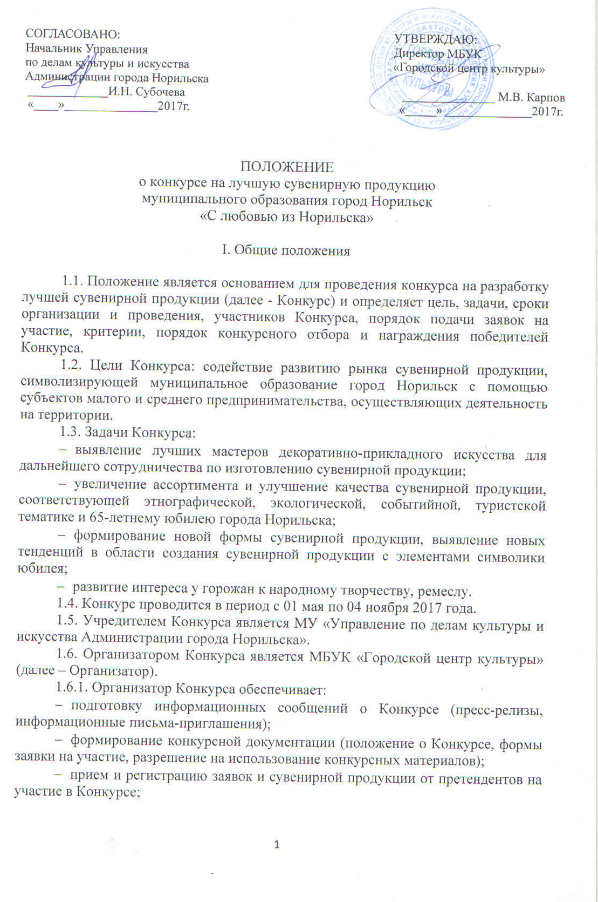
- подготовку документации и сувенирной продукции, представленной для участия в Конкурсе для рассмотрения конкурсной комиссией;
- методическую помощь и техническое оснащение проведения Конкурса;
- координацию работы конкурсной комиссии;
- организацию церемонии награждения победителей;
- хранение всех изделий сувенирной продукции, отобранных для проведения и участия в Конкурсе;
- организацию выставки конкурсных работ в рамках сувенирной ярмарки;
- решение прочих организационных вопросов.

- Сроки проведения Конкурса

  - До 01 мая 2017 года - размещение на официальном сайте муниципального образования город Норильск Положения о порядке и условиях проведения Конкурса, формы заявки на участие в Конкурсе (http://www.norilsk-city.ru);
  - I этап – предварительная подача заявок (Приложение 1):
- начало приема конкурсных заявок – 01 мая 2017 года;
- окончание приема конкурсных заявок – 20 октября 2017 года;
  - II этап – работа конкурсной комиссии:
- подведение итогов Конкурса будет проходить в рамках выставки-продажи сувенирной продукции 04 ноября в Городском центре культуры по адресу: г.Норильск, ул. Орджоникидзе, 15.

- Участники Конкурса

3.1. В Конкурсе могут принять участие: индивидуальные предприниматели, юридические, физические лица, либо группа лиц, в том числе проживающие на территории муниципального образования город Норильск, Таймырского Долгано-Ненецкий муниципального района и города Дудинки:
- художники, дизайнеры, ремесленники, мастера декоративно-прикладного
творчества;
- рекламные агентства;
- индивидуальные предприниматели;
- творческие объединения.

IV. Категории Конкурса

4.1. Работы могут быть представлены в соответствии с ценой (отпускная цена) в трёх категориях:
- эконом-класс (до 300 рублей);
- средняя (от 300 до 1000 рублей);
- высокая (от 1000 до 3000 рублей).

V. Требования к конкурсным работам и критерии оценки

  - Конкурсные работы предоставляется в виде образца изделия, выполненного из любого материала, в любом жанре и технике декоративно-прикладного творчества и ремесел. Каждый участник имеет право подать на конкурс не более 10 сувениров. Каждый сувенир должен сопровождаться этикеткой (Приложение 2).
  - Образцы сувениров должны соответствовать следующим критериям:
- тематике Конкурса;
- ценовой категории;
- художественно-стилевым особенностям, традициям, культуре, юбилейной символике города Норильска;
- качественно и оригинально оформлены (возможно в индивидуальной дизайнерской упаковке);
- цена сувенирной продукции не должна превышать 3000 рублей (п. 4.1.);
- соответствовать высокому уровню техники исполнения образца;
- иметь возможность изготовления определенной партии;
- иметь разрешение автора на использование сувенирной продукции (Приложение 3).
5.3. Представленные на конкурс образцы сувениров в дальнейшем будут использоваться в оформлении выставок для представления декоративно-прикладного творчества города Норильска.
5.4. Работы, представленные с нарушением сроков или требований к оформлению, содержанию и тематике, к участию в Конкурсе не допускаются.

VI. Условия участия в Конкурсе

  - К рассмотрению принимаются работы, соответствующие основной теме и техническим требованиям.
  - Члены Конкурсной комиссии не имеют права принимать участие в Конкурсе.
  - Принимая участие в Конкурсе, участники соглашаются с возможностью использования, огласки присланных материалов в маркетинговых и рекламных целях, без каких-либо материальных претензий со стороны участников.
  - Конкурсные образцы могут быть использованы в целях Конкурса без получения дополнительного согласия участников и (или) их представителей.
При этом, не ограничиваясь перечисленным ниже, Организатор получает:
- право использовать конкурсные образцы под именем участника, представителя участника, либо без указания имени, то есть анонимно, по усмотрению Организатора;
- право на обнародование конкурсных образцов, на сообщение их в какой-либо форме или каким-либо способом неопределённому кругу лиц, на доведение их до всеобщего сведения;
- право на публичный показ конкурсных образцов;
- право на перевод, дублирование конкурсных образцов, на снабжение их при использовании другими материалами, иллюстрациями, предисловиями, послесловиями, комментариями или какими бы то ни было пояснениями;
- право на сообщение конкурсных образцов (включая показ, или передачу в эфир) для всеобщего сведения путём передачи в эфир;
- право на сообщение конкурсных образцов таким образом, при котором любое лицо может иметь доступ к ним в интерактивном режиме из любого места и в любое время по своему выбору.
  - Участвуя в Конкурсе, участник или его представитель гарантируют:
- что они участвуют в Конкурсе и в создании конкурсных образцов обладая исключительными правами на эти конкурсные образцы в соответствии с условиями настоящего Положения;
- что конкурсные образцы созданы и (или) создаются ими без нарушения действующего законодательства, без нарушения прав третьих лиц;

VII. Порядок предоставления конкурсных работ

  - Для участия в Конкурсе до 20 октября необходимо подать заявку (Приложение 1) Организатору Конкурса по адресу: город Норильск, Центральный район, ул. Орджоникидзе, 15, приёмная, телефон:8 (3919) 22-08-30.
  - Образцы сувенирной продукции предоставляются в оргкомитет 20 октября 2017 года с приложением этикетки (Приложение 2) и разрешения на использование конкурсных материалов (Приложение 3).

VIII. Порядок работы Конкурсной комиссии и рассмотрения работ

8.1. Конкурсная комиссия состоит из председателя, секретаря и членов комиссии (далее – Конкурсная комиссия). Состав Конкурсной комиссии формирует и утверждает Оргкомитет (Приложение 4).

8.2. В своей работе Конкурсная комиссия руководствуется действующим законодательством Российской Федерации, Красноярского края, нормативными актами органов местного самоуправления муниципального образования город Норильск, а также настоящим Положением.

8.3. Конкурсной комиссией руководит председатель Конкурсной комиссии, а в период его отсутствия - лицо, официально исполняющее обязанности по его должности.

8.4. Председатель Конкурсной комиссии планирует работу, ведет заседания Конкурсной комиссии, обеспечивает и контролирует выполнение решений Конкурсной комиссии.

8.5. Заседание Конкурсной комиссии правомочно, если на нем присутствует более 50 процентов от числа всех членов Конкурсной комиссии, в том числе председатель Конкурсной комиссии. Не допускается проведение заседания Конкурсной комиссии в случае, если на заседании отсутствует необходимый кворум.

8.6. При равенстве количества баллов, набранных двумя и более участниками, Конкурсной комиссией осуществляется голосование и победителем среди данных участников считается участник, за которого проголосовало большинство членов Конкурсной комиссии (включая председателя Конкурсной комиссии).

8.8. Решение Конкурсной комиссии оформляется протоколом и подписывается всеми присутствовавшими на заседании членами Конкурсной комиссии и ее секретарем.

8.9. Секретарь Конкурсной комиссии осуществляет организационную и техническую работу по подготовке заседаний Конкурсной комиссии, ведет документацию Конкурсной комиссии и выполняет иные функции, предусмотренные Положением о порядке и условиях проведения Конкурса.

8.10. Секретарь Конкурсной комиссии правом голоса не обладает.

8.11. Секретарь Конкурсной комиссии осуществляет уведомление членов Конкурсной комиссии о дате и времени рассмотрения проектов претендентов, а также заседании комиссии не позднее, чем за один рабочий день до назначенной соответствующей даты. Уведомление о предстоящем заседании содержит перечень вопросов, выносимых на рассмотрение Конкурсной комиссии.

8.12. Секретарь Конкурсной комиссии осуществляет размещение информации о результатах Конкурса на официальном сайте муниципального образования город Норильск (http://www.norilsk-city.ru) в сроки, установленные Положением о порядке и условиях проведения Конкурса.

8.13. Поступившие на Конкурс материалы, соответствующие требованиям настоящего Положения, рассматриваются конкурсной комиссией во время проведения выставки-продажи 04 ноября 2017 года.

8.14. Конкурсная комиссия определяет не более одного победителя по каждой категории, а также вправе не определять победителя в случае, если ни один из поданных материалов в целом не будет отвечать заявленным требованиям.

IX. Порядок проведения и подведения итогов Конкурса

9.1. Отбор лучших работ осуществляется по 5-ти балльной системе по каждому критерию (Приложение 5), с последующим подсчетом суммы набранных баллов (согласно критериям оценки работ). При равном количестве голосов голос председателя конкурсной комиссии является решающим. Результаты Конкурса пересмотру не подлежат.
9.2. Конкурсная комиссия выбирает из представленных на Конкурс работ одного победителя по каждой категории (всего 3 работы), независимо от количества участников.
9.3. Победители Конкурса награждаются грамотами, с авторами лучших образцов продукции заключаются договоры на изготовление партии сувениров (до 100 шт).

X. Соблюдение авторских прав

10.1. Конкурсные работы должны сопровождаться разрешением на использование данных материалов организаторами Конкурса по форме (Приложение 3). Без разрешения работы на Конкурс не принимаются.
10.2. Организатор Конкурса оставляет за собой право использовать любые конкурсные работы для освещения Конкурса, создания сборников, фотоальбомов и видеофильмов о выставке и массового распространения на территории города Норильска.

XI. Порядок финансирования Конкурса

11.1. Финансирование Конкурса осуществляется за счет бюджетных средств муниципального бюджетного учреждения культуры «Городской центр культуры».

Приложение 1
к Положению о Конкурсе

ЗАЯВКА

на участие в конкурсе на лучшую сувенирную продукцию
муниципального образования город Норильск
«С любовью из Норильска»

Ф.И.О. автора (авторов) сувенирной работы или наименование организации изготовителя____________________________________________________________
_______________________________________________________________________

Почтовый адрес, телефон, e-mail автора (авторов) работы _____________________
______________________________________________________________________________________________________________________________________________

Место работы___________________________________________________________
_______________________________________________________________________

Заявленная номинация __________________________________________________

Название работы_________________________________________________________

Краткое описание работы (в том числе о трудоемкости и материалоемкости) ______________________________________________________________________________________________________________________________________________
_____________________________________________________________________________________________________________________________________________________________________________________________________________________

Техника исполнения______________________________________________________
______________________________________________________________________________________________________________________________________________

Розничная цена сувенира (за единицу) ______________________________________

Принимая участие в настоящем конкурсе, я беру на себя ответственность за соблюдение авторских и смежных прав
_______________________________________________________________________

С правилами участия в конкурсе ознакомлен(а) и согласен(на)__________________

Дата________________ Подпись _____________ Ф.И.О.________________________

Приложение 2
к Положению о Конкурсе

ЭТИКЕТКА

Ф.И.О. автора (полностью) _______________________________________________

Название работы_________________________________________________________

Описание работы________________________________________________________

Организация-представитель (если имеется) _______________________________________________________________________

*Этикетка на каждый вид/экземпляр сувенирной продукции заполняется отдельно, с обязательным креплением в правом нижнем углу на лицевой стороне.

Приложение 3
к Положению о Конкурсе

РАЗРЕШЕНИЕ

на использование конкурсных образцов
сувенирной продукции

Я, ____________________________________________________________________ (полные Ф.И.О., разрешаю организатору конкурса на разработку лучшей сувенирной продукции муниципального образования г. Норильск, использовать мои конкурсные работы, участвующие в конкурсе для демонстрации на выставках, для создания различного рода сборников, фотоальбомов, видеофильмов, освещающих и пропагандирующих народные художественные промыслы, ремесла и сувенирную продукцию г. Норильска и специализированных туристских выставках с обязательным указанием авторства (принадлежности к организации)).

Дата________________ Подпись _____________ Ф.И.О.____________________

Приложение 4
к Положению о Конкурсе

Субочева Ирина Николаевна - |  | начальник Управления по делам культуры и искусства Администрации города Норильска, председатель оргкомитета;
Кремен Ирина Николаевна -  Сатушева Яна Владимировна - |  | - ведущий специалист отдела развития отраслевых услуг Управления по делам культуры и искусства Администрации города Норильска;  - заведующая художественным отделом МБУК «Городской центр культуры»;
Гриднева Светлана Петровна - |  | - главный специалист информационно-методического отдела МБУК «Городской центр культуры»;
Бычкова Екатерина Юрьевна - |  | художник-декоратор МБУК «Городской центр культуры»;
ОРГКОМИТЕТ КОНКУРСА

Приложение 5
к Положению о Конкурсе

ЛИСТ ОЦЕНОЧНЫЙ

№ | Наименование критерия | Оценка соответствия (от 0 до 5 баллов по каждому критерию) | Примечание
1. | Соответствие тематике Конкурса
2. | Соответствие ценовой категории (цена не должна превышать 3000 рублей)
3. | Соответствие художественно-стилевым особенностям, традициям, культуре, юбилейной символике города Норильска
4. | Качество и оригинальность оформления работы (возможно оформление в индивидуальную дизайнерскую упаковку)
5. | Высокий уровень техники исполнения образца
6. | Возможность оптового изготовления образца сувенирной продукции
7. | Наличие официального разрешения автора на использование сувенирной продукции

